【如正式引用，须自行核实】
金匮要略教研室那些事
——黄仰模教授的第四次口述校史
学生记者 陈钰莹 郑豆豆 王晓婷 黎恩恩

一、采访时间
2015年5月15日
二、采访地点
我校一附院风湿病区
三、人物简介
黄仰模，男，广东省佛冈县人，1946生，1970年毕业于广州中医学院。1970～1978年在新丰县从事医疗、教学工作。1978年考取广州中医学院首届研究生，1981年毕业，获医学硕士学位，留金匮教研室任教至今。现任广东省医师协会甲状腺专业医师分会委员、世界中医药学会联合会医案专业委员会顾问、中华中医药学会仲景学说专业委员会委员，教授、主任中医师，中医临床基础·金匮要略专业博士研究生导师。多年来历任金匮教研室副主任、主任，广州中医药大学第一附属医院六内科（原综合科）主任、党支部书记，广东省中医药学会仲景学说专业委员会副主任委员。长期从事金匮要略的教学和学术研究，指导硕士生、博士生10多名。临床方面，擅治内科杂病，对内分泌疾病如甲状腺机能亢进症、糖尿病及风湿类疾病等的治疗有较深的心得体会。研制成“瘿气灵”、“甲肿消”等治疗甲亢中成药，产生较大的社会和经济效益；主持各级科研与教学课题多项，获教学成果、科研成果多项；获省教学二等奖、校科研二等奖、新南方教学奖优秀教师、广州中医药大学教学名师和师德标兵等称号。主编出版全国高等中医药院校教材《金匮要略讲义》（人民卫生出版社，2003）等，主编、协编专著27本；发表70余篇教研、学术论文。
四、采访记录
记：老师您好，我们学校是什么时候成立金匮要略教研室的？
述：我们学校的原名叫做广州中医学院，成立于1956年，1995年更名为广州中医药大学。建校伊始的1956年就成立了金匮要略教研室，其建制跟内科教研室合并在一起，名为内科金匮要略教研室。这个教研室成立是比较早的。最早担任内科金匮教研室主任的是陶葆荪教授（1894-1974）。教研室开设金匮要略和中医内科学两门课程。
记：教研室后来又是怎么发展演变的？
述：1966年文化大革命开始几年，教学秩序不太正常，教研室的运作也欠正常。1970年以后，把内经、伤寒、温病、金匮四大经典加医学史、各家学说、中医诊断学和中医学基础等合并为“大中基”教研室，由李皓平老师出任教研室主任，林建德、陶志达、彭胜权老师出任副主任。这样运作了9年左右。1979年“大中基”教研室完成了历史使命，分别以不同的专业组建不同的教研室。我的导师何汝湛教授（1911-1996）以69岁高龄组建金匮要略教研室，出任教研室主任，蔡会元老师担任副主任。那么这个教研室从1979年新组建到现在已经运行了36周年了。从1980年代中叶起，出任教研室主任的有陈纪藩、廖世煌、我、刘晓玲等；现职：林昌松任主任，陈光星任副主任。
记：金匮要略作为一门经典课程，为什么学校一成立就考虑成立金匮教研室呢？
述：它是四大经典之一，四大经典就是内经、伤寒论、金匮要略和温病学。伤寒论和金匮要略最早的版本就是《伤寒杂病论》。张仲景著《伤寒杂病论》于东汉末年公元210年成书出版。公元210年左右，张仲景写成《伤寒杂病论》十六卷，其中十卷论伤寒，六卷论杂病，其“杂病”部分即今之《金匮要略》。《伤寒杂病论》成书不久，因为战乱而散失。约在公元270年，西晋·王叔和加以搜集编次，分伤寒、杂病为二，此后又因战乱而散失，后人仅看到经王叔和整理的《伤寒论》，而杂病未见其书，直至1057年翰林学士王洙在翰林院蠹简中发现了《金匮玉函要略方》。后经林亿等校订，命名为《金匮要略方论》，即后世简称的《金匮要略》。至明代赵开美校刻，流传至今，才有了现在高等院校所用的讲义里面读到的这些金匮要略条文。历代很有名望有建树的中医家都熟读四大经典。我们作为“四老中医学院”（即1956年成立的北京、上海、成都、广州中医学院）之一，非常重视教学质量，一定要开设金匮要略这门课程。
记：老师，您当时为什么会选择《金匮要略》来作为研究方向呢？
述：1978年有200多人报考我校研究生，这是中医界有史以来首批研究生。25人进入复试，正式录取15人。招进来以后，还没有分专业，根据老师的特长和研究生自报专业，我们15人被分到内经、伤寒、金匮、温病、中医诊断学、免疫、脾胃、内科、妇科等。那么具体到我呢，我原来也不是搞金匮的。我在卫生学校工作了4年半，在教学过程中研读过《金匮要略》，自己觉得金匮还不错，能很好指导临床实践。于是就跟着何汝湛教授学习金匮要略了。
记：老师，你们是怎样争取到临床基地并建设好临床基地的呢？
述：1984年前，我们教研室没有病区，在我校一附院仅有2张办公台，供教研室老师轮流出门诊。好几年才有1次出门诊的机会，大家很苦恼。没有临床基地培养临床能力，老师讲课只能从理论到理论。为了解决临床基地问题，当时的骨干教师、伤寒论教研室的熊曼琪老师、金匮要略教研室的陈纪藩老师、温病学教研室的彭胜权老师，在上世纪70年代就不断地鼓与呼，努力争取临床基地。终于于 1984年由金匮要略教研室和伤寒论教研室共同接管了我校一附院一个病区，名为综合科，由熊曼琪教授出任主任。温病学教研室于1986年在我校一附院建立了四内科。我们和伤寒论教研室共管病区25年，是一个能管和管好病区的历程。或问“教经典的老师能管病区吗”？记得我科收治了一个气胸的病人，请了某内科医生来会诊，某内科医生就当面质问陈纪藩教授，你懂不懂？后来，我们以良好的医德加精湛的技术治好了这个气胸病人。用事实回答了对我们的讥讽。通过数年的卧薪尝胆，我们逐步站稳了脚跟，并且有了较大的发展。尤其是内分泌、风湿病方面的病种，具有较大的特色，常常为兄弟科室会诊该类病人。经过10年努力，综合科已经成为我校一附院一个重要的临床科室了。经典课程回归临床后，医教研都有了长足的发展。2002、2007年教育部两次对我校进行本科教学评估，经典课程回归临床都作为学校特色汇报，并得到好评。2009年，我们金匮教研室和伤寒论教研室管理的病区规模翻倍。伤寒论教研室管理内分泌病区；金匮教研室管理风湿病病区，开放床位61张。
记：这一路走来，其实也挺多艰辛的，我们刚才看到金匮教研室获得了许多的荣誉，老师您能为我们讲解一下一路走来进行了哪些课题研究吗？
述：科研方面，我们经历的是一个艰苦的历程。开始时，只有几个自选课题。有了临床基地后，我们选择金匮要略历节病，对应新兴学科风湿病作为研究方向，科研逐年发展，校级、省中管局级，省科委级，国家自然科学基金级的课题不断中标。如陈纪藩教授、陈光星教授分别于2000年、2009年中了国家自然科学基金课题。陈纪藩教授领导的团队完成了国家自然科学基金课题后获得了省科技进步二等奖。金匮要略教学课题的研究，自有了临床基地后也有了较快发展。逐步有了校级、局级、省级、中医临床教育研究会以及国家级的课题。我室陈纪藩教授荣获教育部长周济颁发的第五届高等教育国家级教学成果奖（国家教育部），我和廖世煌教授等获省教学成果“中医临床基础教学创新与实践”二等奖。在学科建设方面，以合起来即以中医临床基础名义申报，成为国家级重点学科，以三个教研室各自申报，都获得了省、国家中管局级重点学科称号。
记：老师，我们知道金匮要略课程网站在第五届全国医学优秀电教教材中得到了一等奖，您觉得这次得奖对教研室的发展有什么意义？
述：这是林昌松主任领导的课题。通过这个网站，第一，是宣传我们广州中医药大学金匮要略教研室，也宣传了我们广州中医药大学。第二，也促进了我们工作的发展。建设这个网站我也做了一些前期的工作，比如编写不同班种的教学大纲，还有编写黄仰模金匮要略讲稿和问答思考题等。还有，这门课程也荣获广东省精品课程称号。
记：教研室在什么时候取得全国中医院校教材《金匮要略讲义》（人民卫生出版社）的主编权的？
述：编写教材也是我们金匮要略研究的一部分。早年，我们广州中医药大学编写教材和论著不多。我记得内科金匮教研室主任陶葆荪教授编著了《金匮要略易解》（广东人民出版社，1963）；邓铁涛教授主编了全国中医院校教材《中医诊断学》（上海科学技术出版社，1984）。上世纪80、90年代，学校狠抓了学科建设，很多教研室的学科建设取得了长足的发展。尤其是划归临床管理的金匮要略、伤寒论、温病学教研室在全国同行中取得了较高的学术地位。出版社主动来约我们编写教材、教参。2000年，人民卫生出版社出版了我室陈纪藩教授主编的《中医药学高级丛书·金匮要略》。2001年，人民卫生出版社决定我室为全国中医院校教材《金匮要略讲义》主编单位。我室研究决定派我担任《金匮要略讲义》主编。2003年，《金匮要略讲义》正式出版并投入使用。
记：教材的编写怎样才能让学生学到更多更深的东西？我们的教材在不断地更新，这些新加的内容有没有结合实际呢？
述：教材的编写既要做到继承，也要做到发扬。继承就是把前人编写的成就继承下来，经典著作还要忠实于原文。发扬就是在前人的基础上有所进步、有所创新。我们力求通过教材让学生能学到更多的东西。我们在教材中新加的内容，尽量做到理论结合临床实际。
记：老师，您在编写金匮要略的相关教材时有什么心得体会吗？
述：第一，要通俗易懂，要让学生能够读懂；第二，要学生涉猎一些古代的注家，就是张仲景以后的注解金匮要略这本书的注释；第三，理论结合临床实际，就是把临床上我们如何应用金匮要略也要结合进去。从这几个方面考虑，尽量让学生既学到中医理论又学到中医临床，力求理论和临床相结合。
记：金匮要略课程原来是为医疗系开设的，1984年后也在一院、二院等学院开设，这样做的目的在哪里？
述：1984年，经过院系调整以后，我校有了第一、第二、第三临床医学院以及其他学院。金匮要略课程的开设也由一院扩大到二院、三院、针康、成教、高职以及研究生的学位课程。目的是为了给他们学习古典医著打下一个坚实的基础，是从塑造学生更扎实的知识结构。
记：后来金匮要略走出国门了，在马来西亚、新加坡等地都开设课程，你们当初为这门课程走出国门都做了哪些准备？
述：我们对外教育，主要有马来西亚中医学院和新加坡中医学院，主要是本科课程教育。对港澳台的话，主要有硕士研究生和博士研究生的学位课程教育以及学术交流，如广州中医药大学台湾校友会、台湾中医临床医学会、台湾中华两岸医疗学术交流协会、香港注册中医学会、香港国际中医药学会、香港浸会大学等都邀请过我们上学位课程和学术讲座。我们对境外教育都是派出最有教学和临床经验的老师。关于外事纪律，我校外事处还专门组织培训学习。
记：那时的互联网技术不是这么发达，课程教育是以课堂教育为主吗？
述：是啊。我记得1997年我连电脑都不会，就写在胶片纸上，投影。到了本世纪，互联网就不断地发展，我们的教学形式也不断地发展。2003年，我开始学电脑，我向我的孩子、研究生等学习。大概半年我就能够运用自如了，自己能做电子幻灯片。2011年我又去新加坡教学，用上电子幻灯片了。
记：这个课程走出去到现在已经有30多年了，那它走出去之后在当地的反响怎么样呢?
述：当地的反响是比较好的。因为我们都派比较成熟的、年纪大的、职称高的老师去嘛，学生反映效果都好。
记：老师，这个课程走出去有什么意义？
述:把我们中医，特别是中医经典著作传播出去了，让海外、境外的人能够学到更正统的中医经典理论和临床，他们毕竟人才交流、学术交流没有我们国内大陆发展那么好。通过学术的传播和交流，也是向海外宣传了广州中医药大学。
记：现在欧美一些地方对于我们的中医或多或少的有一些质疑，那我们学校怎么做才可以让他们对我们中医的质疑少一些呢？
述：中文写作，他们理解有一定的难度，外国人的文化背景和我们的文化背景不同，所以他们在理解上也有一些不同。我在大学城校区上过五届的全英语的金匮课，我是自学的英语。知识结构、文化背景不同，欧美就比较难理解我们的中医理论。美国的中医学院，他们一边办诊所一边办学校，他们可能比较实用地学习我们的针灸、拔罐之类的治疗手段。因为它开展起来比较容易，但是中药开展就不是那么容易，我们要让人家相信，多传播是需要的。
记：老师，您能为我们讲解一下风湿病基地吗？
述：这个我们是全国合作的，风湿病培养基地，就是说外省的、本省的都可以来进修风湿病，最近有一个福建泉州骨伤科的医生来这里进修，这就是培养基地。风湿病包括很多的，最常见的有类风湿性关节炎、风湿性关节炎，强直性脊柱炎，还有红斑狼疮那些免疫方面的疾病。基地就是这么来的，就是政府和国家对于我科风湿病科研和临床的认可。
记：老师，您能为我们总结一下金匮教研室成立以来的发展吗？
述：1956年到现在，中间有几年是空的，空过几年，还有几年是“大中基”。这六十年的发展，我觉得我们教研室是从小到大的发展。以前是附属在内科里面的一个部分，内科金匮教研室主任，陶葆荪一人当两个主任。到1979年独立，1979年是一个里程碑，中医四大经典，我们临床里面有三大经典都成立了教研室。金匮要略教研室成立后，我们有了自己的组织架构，1984年还有了自己的临床基地，真正独立地开展医、教、研活动。原来我们的课程只向医疗系开放，1984年后向多个院系开放，这是在教学方面；那么在科研方面的话，原来是自选课题，是空白的，后来教学课题也好，科学研究课题也好，都是从无到有，从低到高，从校级到省级再到国家级。
记：老师，在研究金匮要略的课题中，有没有遇到比较大的困难？您又是怎样走过来的？
述：那肯定有困难。就好像科研立项的问题，人家不相信你能够做出这样的成绩，所以我们原来连自选都没有，后来有了自选课题，后来我们有了临床基地了，学校给了科研课题，省中管局给了课题，省科委给了科研课题，这样就逐步有了科研课题，这中间肯定遇到不少困难。特别是我们是临床医生，指导研究生做实验，都存在一些困难，因为不是强项，但是我们克服了这个困难，我们的硕士和博士研究生主动跟不同方面的专家请教，动物的实验、病理、解剖、放射科等等都拜访有关的专家，这样就克服了困难。多学科的合作就克服了科研上存在的困难。从1984年开始，这30多年来，我校一附院的科研处以及学校的科研处都非常重视我们这几大经典的科学研究管理。光是有你的努力还不行，上面的重视、各级科研管理机构经费的支持等等都有关。
记：金匮教研室和学校的历史发展有什么关系？
述：这样的，我们原来是在学校那边，1984年过到一附院这边来了，有了临床基地，我们和伤寒教研室共管一个病区，温病教研室管一个病区，我校两次的本科教学评估，2002年和2007年都把我们中医临床基础作为广州中医药大学的特色汇报，带评估专家组来我们学科检查。作为广州中医药大学两次本科教学评估的特色项目，它不简单。金匮教研室也是学校的一份子，也是我们临床三大经典的三分之一嘛。金匮教研室一路走来，几经风雨，我觉得它也是我们学校历史的一部分，它也是我们学校历史的一个缩影。我觉得金匮教研室所取得的成就也就是我们学校所取得的成就的一部分，而我们学校的发展也会对金匮教研室以后的发展有一定的帮助。
记：老师，能谈谈金匮要略教研室的党建工作吗？
述：我室和伤寒论教研室合建一个党支部，名为综合科（后更名为六内科）党支部。从90年代起我担任了10多年党支部书记。90年代末，我们党支部被广州中医药大学党委遴选为固本强基工程建设点。固本强基，是中共广东省委对基层党组织要求学习解放军把党支部建设好，把根本固好了，把基础搞好了，那就行了。在中国，我们有八千多万党员，可能有上千万个党支部，就是要把基础搞好，把党支部建设好。2009年，我室建立了风湿病区，党支部也和六内科分开，名为风湿病科党支部，党建工作也很出色。
教授，我们今天的采访就到这里了，非常感谢您抽这么久的时间来接受我们的采访，这次的采访也让我们对于金匮要略教研室和我们学校的一部分发展的历史有了更深一层的了解。祝您生活愉快，工作顺利，家庭幸福！谢谢！
附录
1.金匮教研室历年重大成果
2.金匮教研室部分教材与论著

附录1.
金匮教研室历年重大成果

2005年12月，第五届高等教育国家级教学成果奖（国家教育部）。
2006年，中华中医药学会首届中医药传承特别贡献奖(中华医学会)。
2007年，中华中医药学会首届中医药传承高徒奖(中华医学会)。
2008年，经方临床应用的基础研究/教育部科技成果二等奖。
2009年，第五届全国医学优秀电教教材一等奖

附录2.
金匮教研室部分教材与论著

林昌松第二主编.金匮要略讲义.北京：人民卫生出版社，2012（教材）
黄仰模等.陶葆荪金匮要略探寻.科学出版社，2015
黄仰模等.高注金匮要略. 中医古籍出版社，2013
黄仰模等.何汝湛金匮要略探究.科学出版社，2013
黄仰模副主编.金匮要略.中国中医药出版社，2012（教材）
陈纪藩.中医药学高级丛书·金匮要略.人民卫生出版社，
2011（修订本）
黄仰模主编.常用金匮方临床应用.人民卫生出版社，2011
黄仰模 林昌松主编.金匮要略临床发挥.科学出版社，2010
林昌松 黄仰模主编.金匮要略临床运用.科学出版社，2010
廖世煌 黄仰模主编.金匮要略临床精要.科学出版社，2010
李赛美 黄仰模等主编.名师经方讲录.中国中医药出版社，
2010
李赛美 黄仰模等主编.经方临床运用[第一辑].中国中医药
出版社，2010
李赛美 黄仰模等主编.经方临床运用[第二辑].中国中医药出版社，2007
黄仰模第二主编.金匮要略·案例版. 科学出版社，2007（教材）
廖世煌.《金匮要略》的辨证方法与临床应用.人民卫生出版
社，2006
黄仰模主编.金匮要略教与学.人民卫生出版社，2006（教参）
黄仰模主点校.读过金匮卷十九.北京：中医古籍出版社，2004
黄仰模主编.金匮要略讲义.人民卫生出版社，2003（教材）
陶葆荪.金匮要略易解.广东人民出版社，1963
附注：照片8幅见以下诸页

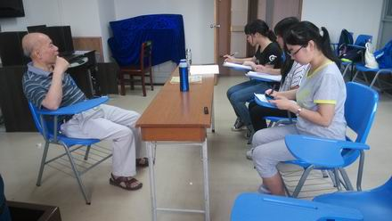
图1.黄仰模老师（左）在讲述

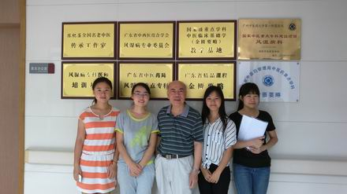
图2.黄仰模老师（中）与学生记者（自左至右）王晓婷、郑豆豆、陈钰莹、黎恩恩合影
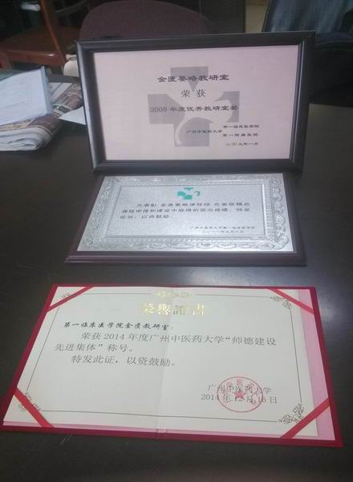
图3.教研室荣誉
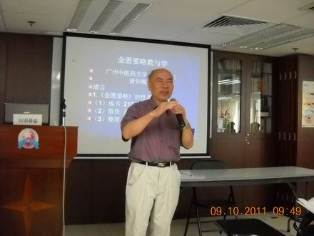
图4.黄仰模老师提供的历史照片之一：2011年黄仰模教授在香港讲学

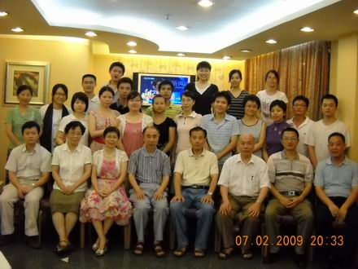
图5.黄仰模老师提供的历史照片之二：2009年研究生毕业合照

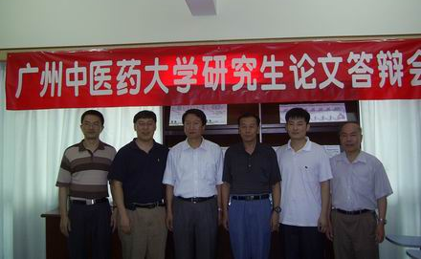
图6.黄仰模老师提供的历史照片之三：2006年研究生答辩后合影

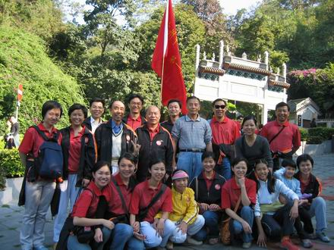
图7.黄仰模老师提供的历史照片之四：2004年登白云山合影
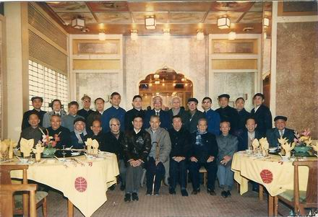
图8.黄仰模老师提供的历史照片之五：80年代领导老师合影
（注：学校关工网站刊发时间：2015年7月3日）

